ИНФОРМАЦИЯ ЗА ПРЕЦЕНЯВАНЕ НА НЕОБХОДИМОСТТА ОТ

ОВОС

**На инвестиционно предложение:**

**„Сграда с обществено обслужващи функции“, в УПИ XXI-515.447 за обществено обслужване, подземен и надземен паркинг, кв. 80 по регулационния план на гр. Асеновград**

**ВЪЗЛОЖИТЕЛ: „КАЛЦИТ“ АД**

**ЮЛИ 2025**

# Информация за контакт с възложителя:

## Име, постоянен адрес, търговско наименование и седалище.

„КАЛЦИТ” АД, ЕИК 115005545 с адрес на управление гр. Асеновград, Промишлена зона „Север”

# II. Резюме на инвестиционното предложение:

## 1. Характеристики на инвестиционното предложение:

### а) размер, засегната площ, параметри, мащабност, обем, производителност, обхват, оформление на инвестиционното предложение в неговата цялост;

С настоящото инвестиционно предложение Възложителят планира изграждане на многоетажен паркинг с един подземен и пет надземни етажа. Първите три етажа и подземния етаж на пететажната сграда ще са обособени за подземен и надземен паркинг, а на четвърти и пети ще е ситуирано заведение за хранене. Надземния паркинг е проектиран като отворен тип със следните технико-икономически показатели:

**ЗАСТРОЕНА ПЛОЩ** **- 770,82 кв. м**

В това число:

Застроена площ от терена кота +0,00 основно застрояване - 552,83 кв. м

Застроена площ от терена допълващо застрояване гараж - 157,25 кв. м

Застроена площ от терена покрита рампа - 60,740 кв. м

**РАЗГЪНАТА ЗАСТРОЕНА ПЛОЩ - 3205,12 кв. м**.

В това число:

Застроена площ от терена - 770,82 кв. м

Застроена площ кота +2,90 - 600,36 кв. м

Застроена площ кота +5,80 - 600,36 кв. м

Застроена площ кота +8,70 - 607,48 кв. м

Застроена площ кота +13,50 - 607,48 кв. м

Застроена площ кота +17,10 - 18,62 кв. м

БРУТО ПЛОЩ - 4185,92 кв. м.

БРУТО ОБЕМ - 13563 куб. м.

С изготвения проект за многоетажен паркинг се планира:

* подземния етаж - 28 паркоместа,
* първи приземен етаж – 17 паркоместа,
* втори етаж – 14 паркоместа
* трети етаж – 14 паркоместа или **общо 73 паркоместа.**

В подземния паркинг е предвидена принудителна вентилация за изхвърляне на изгорелите газове от автомобилите, а също така ще служи и за димоотвеждане в случай на пожар.

Предвижда се в гаражите на определени места да се инсталират електрически колонки за зареждане на електромобили.

Предвиден е и дизелгенератор, който да захранва с електрическа енергия вентилацията и противопожарните врати на рампите, в случай на отпадане на външното електрическо захранване.

Приземният и надземните паркинги ще имат постоянно разкрити отвори към външна среда с обща геометрична площ най-малко 10 % от площта на помещенията, поради което не е необходимо инсталирането на вентилационни системи за отвеждане на дима и топлината.

Входът на паркинга ще е директно към второстепенната улична мрежа.

Заведението за хранене ще е ситуирано на два етажа, като на всеки етаж има проектирани зали за хранене, бар-бюфет и кухни. На четвъртия етаж ще има 90 седящи места, а на петия – 54. Планира се в бъдещият ресторант да се приготвят богат асортимент от българска кухня, скара, студена кухня, които ще се сервират с разнообразни алкохолни и безалкохолни напитки.

На всеки етаж са обособени основните помещения - склад хладилно и склад неохлаждаемо съхранение, кухня /студена кухня, топла кухня, зона за подготовка на зеленчуци, умивалня –– съдове от залата, умивалня – съдове от кухня/, съблекалня за персонала, умивални и тоалетни за клиенти. При проектирането на ресторанта е осигурена последователност на технологичния процес при кухненската обработка на хранителните продукти и няма да се допуска кръстосването на пътищата на суровините, готовата продукция и отпадъците, както и на готовата храна и неизмитите съдове, и на измитите и неизмитите съдове и прибори.

Сградата ще се обслужва с един комуникационен възел до кота терен състоящ се от стълбищна клетка с широчина на рамената и на междинната площадка от 120 см и два броя асансьори тип Г с номинален товар 630 кг и тип Е с номинален товар 1 000 кг, обслужващи над 200 човека.

В планираната сграда максималният брой пребиваващи, възлиза на 300 човека, поради което от +17,10 до кота +5,80 е предвидена втора стълбищна клетка, обслужваща четвърти и пети етажи за осигуряване изискванията за евакуация. От тази кота надолу, за евакуация ще се използват и рампите за коли, които са проектирани с пасарелки отделени от пътното платно с парапети. Рампите са отделени от етажите посредством пожарозащитни врати за коли и хора, с огнеустойчивост EI90.

### б) взаимовръзка и кумулиране с други съществуващи и/или одобрени инвестиционни предложения;

Инвестиционното предложение е свързано с осигуряване на временни паркоместа и място за отдих, за нуждите на гражданите и гостите на града. Предвид характера на дейностите по изграждане и експлоатация на паркинга, се очаква минимален кумулативен ефект на емисиите във въздуха на настоящото инвестиционно предложение с околните пътища и паркоместа.

### в) използване на природни ресурси по време на строителството и експлоатацията на земните недра, почвите, водите и на биологичното разнообразие;

По време на строителството ще се използват стандартните за този тип строителство - инертни материали, вода, електроенергия и горива за наличната техника доставяни от търговската мрежа.

Електрозахранването ще се изпълни от съществуващата електропреносна мрежа, като присъединяването ще се осъществи от най-близката точка на присъединяване, определена от експлоатационното дружество, съответстваща на заявената мощност.

Използването на вода ще е както по време на строителството за нуждите на строителните работници, технологични нужди, така и за поддържане на чистотата на площадката, озеленените площи, противопожарни нужди и нуждите на заведението. Водоснабдяването се предвижда да се реализира чрез водопроводно отклонение от съществуващата водопреносна мрежа до обекта, а отпадъчните води ще се заустват в градската канализационна мрежа на база на сключен договор с „ВиК“ ЕООД, гр. Асеновград. На нито един от етапите на проекта не се предвижда използването на повърхностни и/или подземни води за водоснабдяване и/или заустване.

Транспортното обслужване на новия обект ще се осъществи от прилежащата до терена второстепенна улична мрежа

Хумусният слой, който ще се изземе при строителството ще се депонира и използва за оформяне на тревните площи и реализацията на проекта по озеленяване. Излишната част ще се извозва на депо за земни маси.

### г) генериране на отпадъци - видове, количества и начин на третиране, и отпадъчни води;

По време на строителните дейности ще се генерират строителни и битови отпадъци. За строителните отпадъци ще бъде изготвен План за управление на строителните отпадъци, а управлението им ще се извършва в съответствие с Наредба за управление на строителните отпадъци и за влагане на рециклирани строителни материали (обн. ДВ. бр.98 от 8 Декември 2017г.). С оглед недопускане замърсяване на прилежащите площи и околната среда ще бъдат осигурени съдове и ще се обособят временни площадки за съхраняване на отпадъците до предаването им на оторизирани фирми за последващо третиране и/или до извозването им на съответни депа, отговарящи на изискванията на Наредба № 6 от 27.08.2013г.

По време на строителството се предвижда използването на характерните за този вид обекти стандартизирани строителни материали. Отпадъци от строителството - строителни почви и геоложки материали, опаковките на строителните материали и други с изкуствен произход ще бъдат събирани и предавани на базата на сключен договор с лица притежаващи необходимите документи.

През експлоатационния период ще се генерират:

* Смесени битови отпадъци, които ще се събират разделно на определените за целта места.
* Отпадъци от опаковки, които ще се събират разделно и след това ще се изхвърлят в най-близко разположените цветни контейнери част от общинската система за разделно събиране на отпадъци от опаковки.
* Отпадъците от отработените мазнини и масла ще се събират разделно и ще се предаван на фирми, притежаващи необходимите разрешителни за тази дейност.

Всички генерирани отпадъци ще бъдат класифицирани по надлежния ред съгласно ЗУО и *Наредба № 2 от 23 юли 2014 г. за класификация на отпадъците* *(обн. ДВ. бр.66 от 8 Август 2014 г.).* Всички отпадъцище се събират разделно, като предаването им за последващо третиране ще е на лица, притежаващи документ съгласно чл. 35 от ЗУО. Приоритетно ще бъдат предавани за оползотворяване и рециклиране.

***Отпадъчни води***

Отпадъчните битови и дъждовни води (след преминаване през каломаслоуловител) ще се отвеждат и заустват в градската канализационна мрежа.

### д) замърсяване и вредно въздействие; дискомфорт на околната среда;

При реализацията на инвестиционното предложение не се очаква значително вредно въздействие и дискомфорт на околната среда.

Основните видове натиск върху повърхностните и подземни води са свързани с водоползване (хидроморфологичен натиск) и заустване на непречистени отпадъчни води (точков източник на замърсяване). Реализацията на настоящото инвестиционно предложение не предполага използване на повърхностни и подземни води и не се очаква замърсяване на повърхностни водни обекти и подземните води в района.

Риск от замърсяване може да възникне за подземните води и почвите, само при аварийни разливи на масла и горива при неизправни машини. Последните могат да бъдат само с локален и временен характер, а вероятността им е ниска при спазване на мерките, а именно:

* Строителната техника да се движи само в границите на отредения терен;
* Да не се допуска работа с неизправна техника;
* Обслужването и ремонта на техниката и технологичните съоръжения да се извършва в специализирани сервизи;

Предполага се незначително замърсяване на атмосферния въздух от отходните газове на двигатели с вътрешно горене (ДВГ), формирани по време на строителството от строителните машини и транспортни средства и през експлоатационния период от маневриращите транспортни средства. Планира се строителните работи да се извършват съгласно предварително изготвен линеен график. Поради това праховото замърсяване ще бъде незначително и то основно в рамките на обекта, т.е. ще има определено локален характер.

Шумът, наред със запрашаването, по своето хигиенно значение заема важно място сред неблагоприятно действащите фактори в околната среда. Шумовото натоварване което се очаква да се формира по време на строителните дейности в района ще е от движещата се механизация и автомобили. При реализацията на настоящото инвестиционно предложение ще бъдат предприети всички необходими мерки за недопускане на отклонение от установените норми, регламентирани Наредба № 6 от 26.06.2006 г. за показателите за шум в околната среда, отчитащи степента на дискомфорт през различните части на денонощието, граничните стойности на показателите за шум в околната среда, методите за оценка на стойностите на показателите за шум и на вредните ефекти от шума върху здравето на населението, издадена от министъра на здравеопазването и министъра на околната среда и водите.

През експлоатационния период не се очакват източници на значително шумово натоварване.

Не се очаква замърсяване на почви при провеждане на предвидените строителни и експлоатационни дейности. По време на строителството на обектите се предвижда изземване на хумусния слой и депонирането му на определена за целта площадка с цел неговото предпазване от замърсяване и съхраняване за последващо използване.

Не се очаква въздействие върху културното наследство и биологичното разнообразие в района, включително дискомфорт на последното.

Реализацията на инвестиционното предложение няма да създаде дискомфорт, изразяващ се в раздразнение и неудобства към факторите на околната среда и населението.

### е) риск от големи аварии и/или бедствия, които са свързани с инвестиционното предложение;

Характерът и мащабът на предвидената дейност не предполагат риск от големи аварии и/или бедствия, тъй като инвестиционното предложение за изграждане на паркинг не предполага използване и/или съхранение на опасни вещества по приложение № 3.

На територията на община Асеновград има класифицирани две предприятия с висок рисков потенциал (описани в таблицата по-долу) и двете са на отстояние повече от 1 км от обекта на инвестиционното предложение.

Таблица 1 Предприятия класифицирани с рисков потенциал

|  |  |  |  |
| --- | --- | --- | --- |
| **Предприятие (адрес)** | **Статус на предприятието** | **Рисков потенциал** | **Разстояние от обекта на ИП в км** |
| „Газтрейд” АД | Складова база за петролни продукти, течни горива и газ пропан-бутан гр. Асеновград | Висок рисков потенциал | 2,18 км северозападно |
| „Калцит” АД | Калцит АД Пловдив, гр. Асеновград, | Висок рисков потенциал | 1,30 км северозападно |

При спазване на всички предпазни мерки не се очаква да има значителен риск от засягане на площадката на оператора от възникнала голяма авария с опасни вещества.

Инвестиционното предложение може да бъде изложено на риск и при настъпване на природни бедствия – пожар в околните терени или земетресение.

Последствията от тях за пребиваващите и самият обект биха могли да бъдат минимизирани при спазване на мерките за безопасност и действията при извънредни и бедствени ситуации.

Преди стартиране на строителните дейности ще бъде изготвен проект „План за безопасност и здраве“, в който ще се дадат насоки свързани с организацията на строителството, технологична последователност на строителните работи, необходимите материали, техническата безопасност, хигиена на труда и пожарна безопасност, съгласно нормативните изисквания, които стриктно да се спазват при изпълнението на обектите. Това са част от мерките за намаляване на риска от възникване на авария.

Съгласно третият ПУРН на ИБР, приет с Решение № 941/28.12.2023 г. на Министерски съвет, територията на инвестиционното предложение се намира извън определените райони със значителен потенциален риск от наводнения в ИБР. Най-близкият такъв е BG3_APSFR_MA_05 „р. Марица - от с. Оризари до гр. Първомай“ с обхват долината на р. Марица от с. Оризари до гр. Първомай и притоците ѝ р. Първенецка, ГОК „Марковски колектор“, р. Чепеларска, р. Стряма и р. Омуровска е отдалечен на 4,5 км северно от имота (фиг. 1). Дейностите по реализиране на ИП ще бъдат локализирани на територията на имота и съществуващата инфраструктура **без да засягат** коритото на р. Чепеларска поради което **не се очаква** те да доведат до увеличаване на риска от наводнение при спазване на мерките определени в третият ПУРН на ИБР.

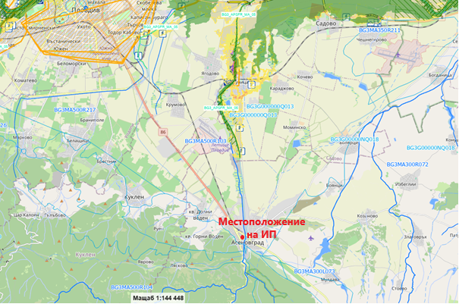

**Фигура 1 Местоположение на ИП спрямо територията на РЗПРН - BG3_APSFR_MA_05**

### ж) рисковете за човешкото здраве поради неблагоприятно въздействие върху факторите на жизнената среда по смисъла на § 1, т. 12 от допълнителните разпоредби на Закона за здравето.

"Факторите на жизнената среда" съгласно Закона за здравето са:

а) води, предназначени за питейно-битови нужди;

б) води, предназначени за къпане;

в) минерални води, предназначени за пиене или за използване за профилактични, лечебни или за хигиенни нужди;

г) шум и вибрации в жилищни, обществени сгради и урбанизирани територии;

д) йонизиращи лъчения в жилищните, производствените и обществените сгради;

е) нейонизиращи лъчения в жилищните, производствените, обществените сгради и урбанизираните територии;

ж) химични фактори и биологични агенти в обектите с обществено предназначение;

з) курортни ресурси;

и) въздух.

*Идентифициране на рисковите фактори за здравето на населението и работниците.*

Характерът на предвидените дейности не предполагат негативно въздействие върху здравето на работещите в обекта, както и върху населението.

***По време на строителството***

Не се очаква висока степен на присъщия риск при извършване на строителни дейности поради не големия мащаб на проекта.

Шум и вибрации на територията на обекта се очаква да бъдат генерирани от дейността на различните строителни машини и съоръжения, както и от транспортните средства, но те ще са краткотрайни, временни и в рамките на допустимите норми. За осигуряване на защитата от шум по време на строителството, строежът ще се извърши с използване на технологии и машини които предполагат, че шумът при изграждането му, достигащ до хората в близост, няма да надвишава нивата, които застрашават тяхното здраве, и ще им позволява да работят и обитават при задоволителни условия.

Въздействието върху околната среда по време на строителството и ползването на паркинга, включително защита от шум, се очаква в границите на нормите за подобен вид строежи.

Възможни са кратки запрашавания на въздуха в следствие на строителните (изземване на почвения слой и изкопни работи) и транспортните дейности, но без опасност за здравето на работещите.

***По време на експлоатацията***

Въздействие върху води, предназначени за питейно-битови нужди; води, предназначени за къпане; минерални води, предназначени за пиене или за използване за профилактични, лечебни или за хигиенни нужди не се очаква да има, т. к. такива **не са налични** в обхвата на въздействие (в близост до обекта).

Шум и вибрации на територията на обекта се очаква да бъдат генерирани от транспортните средства, пребиваващи на обекта, но ще бъдат незначителни.

По време на експлоатацията на обекта ще се спазват изискванията на Наредба № 6 от 26.06.2006г. за показатели за шум в околната среда, отчитащи степента на дискомфорт през различните части на денонощието. Преди въвеждане на обекта в редовна експлоатация, акредитиран орган за контрол, ще извърши контрол на факторите на околната среда, отчитащи нивото на шум, микроклимат и осветеност.

Обектът е предназначен за обществено обслужване- паркиране и зона за хранене и е свързан с масов достъп на хора. При реализацията му ще бъдат спазени всички изисквания за достъпна среда и санитарно- хигиенните норми.

*Йонизиращите лъчения* представляват пренос на енергия под формата на частици или електромагнитни вълни с дължина на вълната по-малка или равна на 100 nm.

Основни източници на йонизиращи лъчения са:

- всички устройства или радиоактивни вещества, излъчващи или можещи да излъчват йонизиращи лъчения;

- всички области на трудова дейност, свързани с обработването, производството, използването, съхранението и транспортирането на естествени и др. източници на йонизиращи лъчения, както и на радиоактивни отпадъци.

Обектът не предполага възникване на *йонизиращи лъчения* и не се очаква промяна на естествения гама радиационен фон на средата.

*Нейонизиращи лъчения* в жилищните, производствените, обществените сгради и урбанизираните територии се създават от източници на електромагнитни полета, които могат да бъдат електропроводи, трафопостове, съоръженията за телекомуникация и далекосъобщения.

Обектът на инвестиционното предложение не представлява източник на *нейонизиращи лъчения*.

В резултат от реализацията на инвестиционното предложение не се очаква да има съществена промяна във вида на емисиите на вредни вещества във въздуха от територията на обекта.

## 2. Местоположение на площадката, включително необходима площ за временни дейности по време на строителството.

Предвижда се инвестиционното предложение да се реализира в поземлен имот 00702.515.447, област Пловдив, община Асеновград, гр. Асеновград, п. к. 4230, ул. „Копринарска“, с площ от 1 155 кв. м. За осъществяване на бъдещите дейности не е необходима допълнителна временна площ по време на строителството, освен тази предвидена за това на територията на имота.

## 3. Описание на основните процеси (по проспектни данни), капацитет, включително на съоръженията, в които се очаква да са налични опасни вещества от приложение № 3 към ЗООС.

Предвиждат се стандартни СМР (изкопни дейности, кофриране, наливане бетон, зидария и др.) за изграждането на сградата.

Ще се използват стандартни строителни материали от търговската мрежа. Застроената площ на обекта се предвижда да е - 770,82 кв. м., а разгънатата застроена площ – 3 205,12 кв. м. (разположени един подземен и пет надземни етажа). Изкопите за основите на строежа ще се извършват със земекопна техника, без използване на взрив. Входът на паркинга ще е директно към второстепенната улична мрежа.

Предвидено е обособяване на две зони:

* Паркинг (надземен и подземен) – с общо 73 паркоместа;
* Заведение за хранене – с общо 144 седящи места;

В планираната сграда максималният брой пребиваващи, възлиза на 300 човека.

Няма необходимост от изграждане на нова техническа инфраструктура и не се предвиждат други свързани с основния предмет спомагателни или поддържащи дейности.

Предвидената дейност не предполага използване и/или съхранение на опасни вещества включени в приложение № 3 от ЗООС.

## 4. Схема на нова или промяна на съществуваща пътна инфраструктура.

Входът на паркинга ще е директно към второстепенната улична мрежа, като не се предвижда промяна на съществуващата пътна структура.

## 5. Програма за дейностите, включително за строителство, експлоатация и фазите на закриване, възстановяване и последващо използване.

За реализацията на инвестиционното предложение ще се премине през следните етапи:

* одобряване на инвестиционния проект;
* издаване на разрешение за строеж;
* строителство;
* захранване на обекта с питейна вода от уличен водопровод;
* присъединяване към електроразпределителната мрежа;
* озеленяване;
* експлоатация на предмета на ИП - временно паркиране на автомобили и заведение.

Организацията на дейностите по време на строителството е свързана с обособяване на площадка за временни дейности в рамките на конкретния имот, където ще се реализира строителството, което ще гарантира опазването на останалата част от имота и съседните земи и почви.

Дейностите по закриване, възстановяване и последващо използване на територията ще бъдат съобразени със стратегията за развитие на дружеството и ефективно използване на новосъздадените материални активи за присъщо пригодни дейности.

## 6. Предлагани методи за строителство.

Ще се прилагат стандартни методи за монолитно строителство, обвързани с използването на съвременни методи на строителство и технологии, отговарящи напълно на европейското и българското законодателство.

За инсталационната и технологична обезпеченост на обекта ще се ползват стандартизирани строителни материали – полиетиленови, полипропиленови тръби и PVC тръби, силови захранващи кабели, проводници и др.

Предвидените за влагане в строителството материали ще бъдат традиционни, съпроводени с изискуемите декларации за експлоатационни показатели, сертификати за качество на вложените материали, конструкции и детайли. Не се предвижда да се използват материали, които да окажат неблагоприятно въздействие върху околната среда и здравето на хората.

Всеки етап от строителството, както и качеството на влаганите материали ще бъдат оценявани от фирмата, осъществяваща строителен надзор.

## 7. Доказване на необходимостта от инвестиционното предложение.

Разположението на имота в близост до търговски обекти, главен път и центъра на града в комбинация с липсата на достатъчно места за паркиране и престой на автомобили е основната причина за избора на вида на инвестиционното предложение.

Изграждането на многоетажен паркинг ще облекчи движението и ще създаде комфорт на гражданите, като осигури допълнителен брой паркоместа за жителите и гостите на града, както и място за отдих.

## 8. План, карти и снимки, показващи границите на инвестиционното предложение, даващи информация за физическите, природните и антропогенните характеристики, както и за разположените в близост елементи от Националната екологична мрежа и най-близко разположените обекти, подлежащи на здравна защита, и отстоянията до тях.

Инвестиционното предложение ще се реализира в поземлен имот 00702.515.447, област Пловдив, община Асеновград, гр. Асеновград, п. к. 4230, ул. „Копринарска“, с площ от 1 155 кв. м. , вида на територията е Урбанизирана, с НТП – „Средно застрояване (от 10 до 15 м)“.

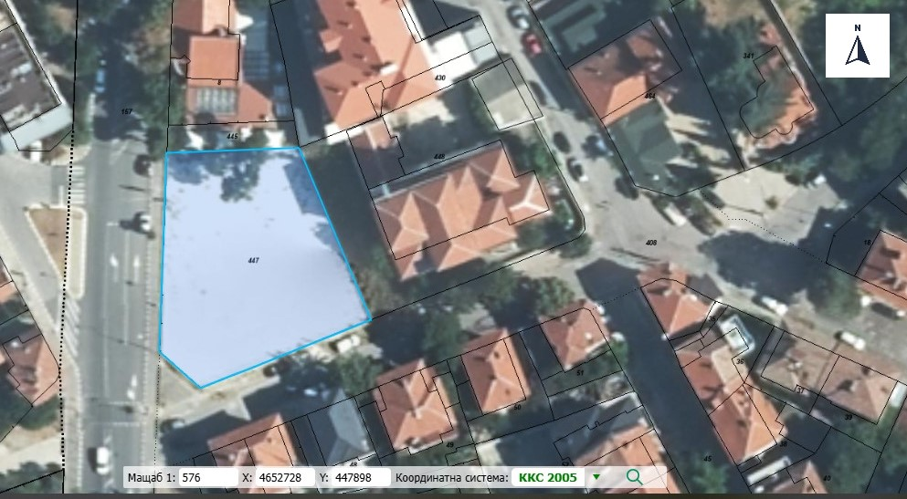

**Фигура 2 Местоположение на имота (със син контур), в който ще се реализира ИП**

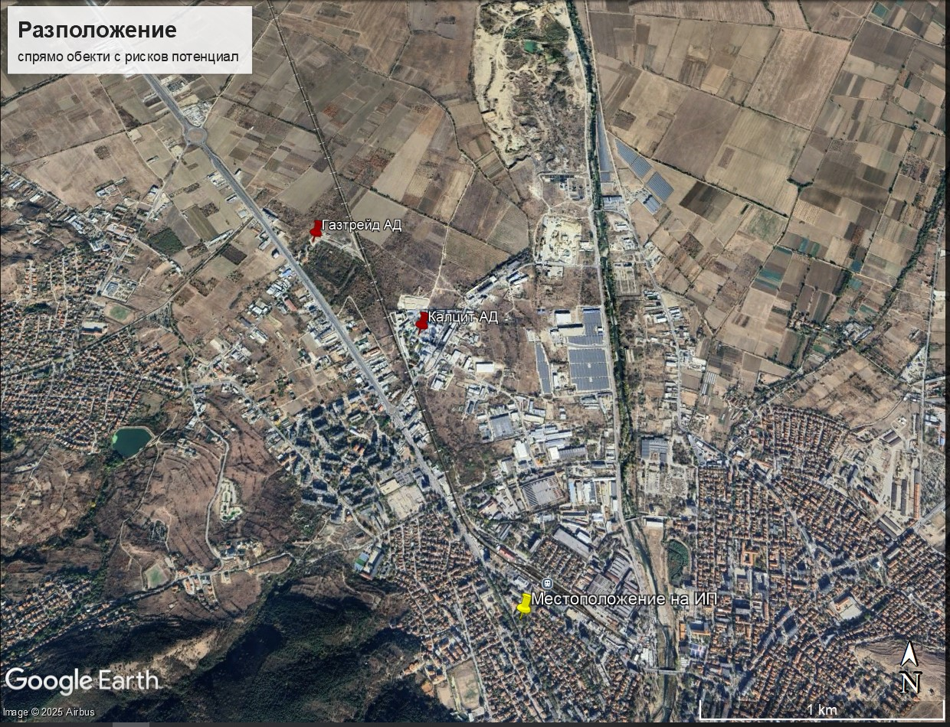**Фигура 3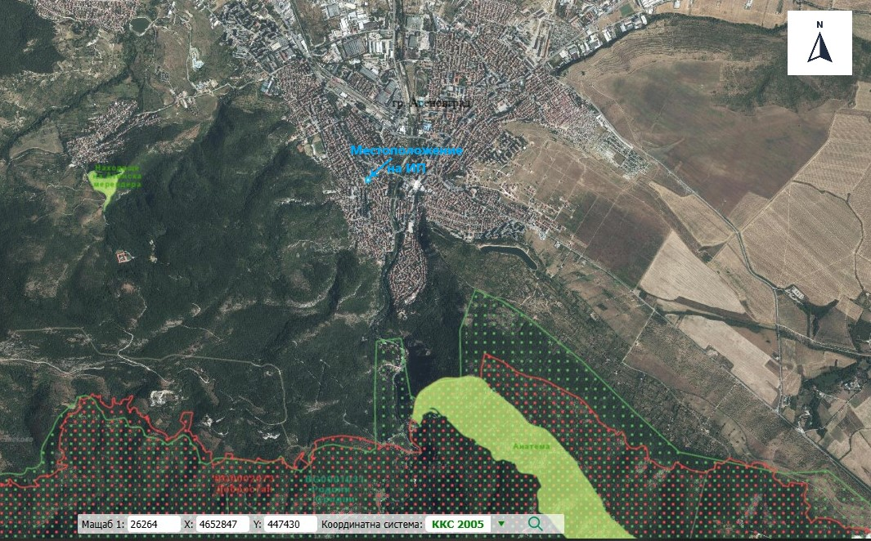Местоположение на имота (с жълто), спрямо предприятия с рисков потенциал**

**Фигура 4 Местоположение на ИП, спрямо най-близко разположените елементи на Националната екологична мрежа (НЕМ)**

## 9. Съществуващо земеползване по границите на площадката или трасето на инвестиционното предложение.

От западната страна на обекта:

Поземлен имот 00702.515.157 - област Пловдив, община Асеновград, гр. Асеновград, п. к. 4230, ул. „6-ти януари“, вида на собствеността е Общинска публична, вида на територията е Урбанизирана, с НТП – „За второстепенна улица“.

От южната страна на обекта:

Поземлен имот 00702.515.408 - област Пловдив, община Асеновград, гр. Асеновград, ул. „Копринарска“, вида на собствеността е Общинска публична, вида на територията е Урбанизирана, с НТП – „За второстепенна улица“.

От северната страна на имота:

Поземлен имот 00702.515.445 - област Пловдив, община Асеновград, гр. Асеновград, ул. „Шести Януари“ вида на собствеността е Общинска публична, вида на територията е Урбанизирана, с НТП – „Поземлен имот със смесен начин на трайно ползване“.

От източната страна на обекта:

Поземлен имот 00702.515.448 - област Пловдив, община Асеновград, гр. Асеновград, ул. „Копринарска“ № 12, вида на собствеността е Общинска публична, вида на територията е Урбанизирана, с НТП – „За обект комплекс за социални грижи“.

## 10. Чувствителни територии, в т.ч. чувствителни зони, уязвими зони, защитени зони, санитарно-охранителни зони около водоизточниците и съоръженията за питейно-битово водоснабдяване и около водоизточниците на минерални води, използвани за лечебни, профилактични, питейни и хигиенни нужди и др.; Национална екологична мрежа.

Зоните за защита на водите (ЗЗВ) са със специална защита съгласно Рамковата директива по водите. Те включват територии, определени по други директиви, както и зони по чл. 6, чл. 7 и Приложение ІV на РДВ.

В Плановете за управление на речните басейни (ПУРБ) са определени 9 типа ЗЗВ:

* ЗЗВ, предназначени за питейно-битово водоснабдяване –повърхностни води;
* ЗЗВ, предназначени за питейно-битово водоснабдяване –подземни води;
* Водни обекти, определени като води за рекреация, включително определените зони с води за къпане;
* Нитратно уязвими зони;
* Чувствителни зони, определени по силата на Директива за пречистването на градски отпадъчни води(91/271/ЕЕС) и Заповед № РД-970/28.07.2003 г. на МОСВ с цел защита на повърхностните води от повишаване съдържанието на биогенни елементи в тях от отпадъчните води от населените места;
* Зони за опазване на стопански ценни видове риби;
* ЗЗВ от „Натура 2000” –Директива за хабитатите;
* ЗЗВ от „Натура 2000” –Директива за птиците;
* ЗЗВ по смисъла на Закона за защитените територии.

В таблица 2 е представено наличието или не на ЗЗВ в обхвата на ВТ BG3MA500R103 „р. Чепеларска река от гр. Асеновград до устие и Крумовски колектор“ и подземно водно тяло BG3G000000Q013 „Порови води в Кватернер - Горнотракийски низина“, съгласно чл. 119а.(1) от ЗВ, както и на територията предвидена за реализиране на инвестиционното предложение.

Таблица 2**.** Зони за защита на водите в обхвата на ВТ BG3MA500R103, ПВТ BG3G000000Q013 и на територията предвидена за реализиране на ИП, съгласно чл. 119а.(1) от ЗВ.

| **Зони за защита на водите** | **Вид на зоната** | **ВТ и/или ПВТ не попада/попада (име, код) в зона за защита** | **ИП попада (код)/ не попада в зона за защита на водите** |
| --- | --- | --- | --- |
| чл.119а, ал.1, т.1 от ЗВ | Зона за защита на питейните води от повърхностни водни тела | Не попада. | Не попада. |
| Зона за защита на питейните води от подземни водни тела | Попада.  Код на ЗЗВ: BG3DGW000000Q013, подземно водно тяло BG3G000000Q013 Порови води в Кватернер - Горнотракийска низина | Попада.  Код на ЗЗВ: BG3DGW000000Q013 |
| чл.119а, ал.1, т.2 от ЗВ | Зона за отдих и водни спортове | Не попада | Не попада. |
| чл.119а, ал.1, т.3 от ЗВ | Чувствителна зона | Не попада. | Не попада. |
| Уязвима зона | Попада.  Водно тяло  BG3MA500R103  Подземно водно тяло BG3G000000Q013 Порови води в Кватернер - Горнотракийска низина, определени като води, които са замърсени или застрашени от замърсяване с нитрати от земеделски източници, съгл. Приложение 1 към Заповед №РД-900/21.10.2024 г. | Попада.  Подземно водно тяло BG3G000000Q013 |
| чл.119а, ал.1, т.4 от ЗВ | Зона за стопански ценни видове риби | Не попада. | Не попада. |
| чл.119а, ал.1, т.5 от ЗВ | Защитени територии | Не попада. | Не попада. |
| Зона за местообитания | Попада.  Защитени зони с код:  BG0000578 Река Марица,  BG0000194 Река Чая,  BG0001031 Родопи – Средни. | Не попада. |
| Зона за птици | Не попада. | Не попада. |

От таблицата по-горе е видно, че по отношение на ЗЗВ територията на инвестиционното предложение попада единствено в широкия обхват на BG3DGW000000Q013 - Зона за защита на питейните води от подземни водни тела и ПВТ BG3G000000Q013 определено като уязвима зона.

Площта на инвестиционното предложение не засяга санитарно-охранителни зони (СОЗ) учредени по реда на Наредба № 3/16.10.2000 г. за условията и реда за проучване, проектиране, утвърждаване и експлоатация на санитарно – охранителните зони около водоизточниците на минерални води, използвани за лечебни, профилактични, питейни и хигиенни нужди, около такива зони, както и буферни зони около съоръжения за питейно водоснабдяване без определени СОЗ, за които е необходимо спазване на ограничения съгласно Приложение № 1, към националния каталог от мерки към ПУРБ.

Настоящото инвестиционно намерение ще се реализира в ПИ 00702.515.447 област Пловдив, община Асеновград, гр. Асеновград, п. к. 4230, ул. „Копринарска“. Имотът е собственост на Възложителя.

- Съгласно Закона за защитените територии: Природна забележителност „Находище на Атинска Мерендера в район Горни Воден“, разположена на 2,2 км в западна посока и природна забележителност „Анатема“ – разположена на 1,9 км в южна посока.

- Съгласно Закона за биологичното разнообразие: защитена зона (ЗЗ) по Директивата за опазване на местообитанията: BG0001031 „Родопи - Средни“, разположена на около 1,3 км в южна посока.

- Съгласно Закона за биологичното разнообразие: защитена зона по Директивата за опазване на дивите птици: BG0002073 „Добростан“, разположена на около 1,8 км в южна посока.

## 11. Други дейности, свързани с инвестиционното предложение (например добив на строителни материали, нов водопровод, добив или пренасяне на енергия, жилищно строителство).

Реализацията на инвестиционното предложение не е свързана с други основни дейности, освен описаните по-горе. Инвестиционното предложение за изграждане на паркинг включва всички дейности, които съпътстват реализацията на такъв тип обекти - осигуряване на необходимите суровини и материали за строителството от специализирани фирми по предварително зададени количества, осигуряване на ел. енергия и вода, както по време на строителството, така и по време на експлоатацията на обекта.

Електрозахранването ще се изпълни от съществуващата електропреносна мрежа по предварително посочени данни от експлоатационното дружество, присъединяване към съществуващи улични мрежи - водоснабдяване и канализация. Няма да има други дейности, свързани с добив на строителни материали, добив или пренос на ел. енергия, които могат да окажат отрицателно въздействие върху околната среда.

## 12. Необходимост от други разрешителни, свързани с инвестиционното предложение.

За реализацията на инвестиционното предложение са необходими следните документи:

* Решение по реда на Глава VI от ЗООС за преценка необходимостта от извършване на ОВОС;
* Разрешение за строеж от Главен архитект на Община Асеновград;
* Удостоверение за въвеждане в експлоатация от Община Асеновград.
* Ще се пристъпи и към регистрация на обекта в РЗИ Пловдив, като обект с обществено предназначение, съгласно законодателството за опазването на общественото здраве.

# III. Местоположение на инвестиционното предложение, което може да окаже отрицателно въздействие върху нестабилните екологични характеристики на географските райони, поради което тези характеристики трябва да се вземат под внимание, и по-конкретно:

## 1. съществуващо и одобрено земеползване;

Реализирането на инвестиционното предложение е предвидено в имот, който е разположен в урбанизиран район, поради което не се предполага отрицателно въздействие върху съществуващото и одобрено земеползване в околността.

## 2. мочурища, крайречни области, речни устия;

Имотът за реализиране на инвестиционното предложение не се намира в и не засяга мочурища, крайречни области и речни устия. Най-близкият воден обект до площадката на инвестиционното предложение е р. Чепеларска на 250 м в източна посока.

## 3. крайбрежни зони и морска околна среда;

Имотът за реализиране на инвестиционното предложение не се намира в и не засяга крайбрежни зони и морска околна среда.

## 4. планински и горски райони;

Имотът за реализиране на инвестиционното предложение не се намира в и не засяга планински и горски райони.

## 5. защитени със закон територии;

Имотът за реализиране на настоящото инвестиционно предложение не попада във и не засяга защитени със закон територии. Най-близко разположените такива са: Природна забележителност „Находище на Атинска Мерендера в район Горни Воден“, разположена на 2,2 км в западна посока и природна забележителност „Анатема“ – разположена на 1,9 км в южна посока.

## 6. засегнати елементи от Националната екологична мрежа;

Имотът за реализиране на настоящото инвестиционно предложение не попада във и не засяга защитени зони, съгласно Закона за биологичното разнообразие. Най-близко разположените такива са:

- защитена зона (ЗЗ) по Директивата за опазване на местообитанията: BG0001031 „Родопи - Средни“, разположена на около 1,3 км в южна посока.

- защитена зона по Директивата за опазване на дивите птици: BG0002073 „Добростан“, разположена на около 1,8 км в южна посока.

## 7. ландшафт и обекти с историческа, културна или археологическа стойност;

Реализацията на настоящото инвестиционно намерение не предполага съществена промяна в настоящия силно антропогенизиран ландшафт. Местоположението и предвидените дейности не предполагат въздействия върху културното наследство.

## 8. територии и/или зони и обекти със специфичен санитарен статут или подлежащи на здравна защита.

Теренът е разположен извън границите на СОЗ на водовземни съоръжения, няма източници на минерални води за лечебни, профилактични и хигиенни нужди.

Най-близко разположеният обект на здравна защита е разположен от източната страна на обекта.

# IV. Тип и характеристики на потенциалното въздействие върху околната среда, като се вземат предвид вероятните значителни последици за околната среда вследствие на реализацията на инвестиционното предложение:

## 1. Въздействие върху населението и човешкото здраве, материалните активи, културното наследство, въздуха, водата, почвата, земните недра, ландшафта, климата, биологичното разнообразие и неговите елементи и защитените територии.

### Въздействие върху населението и човешкото здраве

Реализирането на инвестиционното предложение, предвид естеството на бъдещият обект няма да окаже отрицателно въздействие върху здравето на населението в района.

По време на строителството, здравен риск има само за работещите, като той се формира от наличните вредни фактори на работната среда (шум, вибрации, прах, заваръчни аерозоли). Определените въздействия са ограничени в периода на строителството и при работна среда на открито в рамките на работния ден.

Задължително е провеждане на обучения и инструктажи на работещите за безопасното използване на работното оборудване, съгласно *Наредба РД 07-5 от 16.12.2009 г. за условията и реда за провеждането на периодично обучение и инструктаж на работниците и служителите по правилата за осигуряване на здравословни и безопасни условия на труд*.

При експлоатацията на обектите не се очаква шумово замърсяване и натоварване от вибрации над нивата, предвидени в нормативните документи.

### Въздействие върху материалните активи

Анализът на въздействията на настоящото инвестиционно предложение, разгледано в контекста на материални активи, налага сравняване на моментното положение (съществуващо състояние) на този фактор с хипотезата за осъществяване на инвестиционно предложение:

**Материалните активи** е прието да се разделят на два основни вида:

* **дълготрайните материални активи** – земи, сгради, транспортни средства, машини, производствено оборудване, стопански инвентар и др.;
* **текущи /** **недълготрайни (краткотрайни) материални активи** – суровини и материали, стоки, продукция, незавършено производство и др.

Реализацията на инвестиционното предложение ще увеличи стойността на съществуващите дълготрайни материалните активи и ще добави нови такива. Всички елементи на планираното застрояване ще представляват **дълготрайни материални активи**.

Вследствие реализацията на инвестиционното предложениезначително ще се увеличат материалните активи – както дълготрайни, така и краткотрайни – свързани с територията на обекта, съпоставени към съществуващото положение. В резултат от изграждането на паркинга и заведението ще се добави стойност към дълготрайните активи и в цялост и към съществуващия имот.

Увеличаването на материалните активи ще е допълнителна предпоставка за последващо увеличаване и на други видове активи – материални и нематериални.

Въздействието върху материалните активи, от реализиране на инвестиционното предложение, би следвало да се оцени като положително.

### Въздействие върху културното наследство

Местоположението и характерът на инвестиционното предложение не предполагат засягане на обекти с историческа, културна или археологическа стойност. При евентуално откриване на такива обекти, в процеса на осъществяване на инвестиционното предложение, съгласно чл. 72 от Закона за културното наследство, ще бъдат уведомени Община Асеновград и Регионалния инспекторат по опазване на културното наследство.

### Въздействие върху атмосферния въздух и климата

По време на изграждането на обекта в атмосферния въздух ще се отделят емисии, свързани с работата на строителната и транспортна техника – неорганизирани емисии от ДВГ. Емисиите ще са незначителни с краткотраен и временен характер.

По време на експлоатацията на обектите се очакват неорганизирани емисии от автомобилите. Емисиите ще са незначителни с краткотраен и временен характер.

Въздействие върху климата, при реализацията на инвестиционното предложение, не се очаква.

### Въздействие върху водите

Инвестиционното предложение за „Сграда с обществено обслужващи функции“, в УПИ XXI-515.447 за обществено обслужване, подземен и надземен паркинг, кв. 80 по регулационния план на гр. Асеновград, Област Пловдив попада в обхвата на Басейнова Дирекция за управление на водите в Източнобеломорски район – Пловдив, басейна на р. Марица, водосбор на р. Чепеларска, повърхностно водно тяло (ВТ) BG3MA500R103 „р. Чепеларска река от гр. Асеновград до устие и Крумовски колектор“ и подземно водно тяло (ПВТ) BG3G000000Q013 „Порови води в Кватернер - Горнотракийски низина“.

При определяне на въздействието върху водите се вземат предвид главно *План за управление на речните басейни 2022 - 2027 г. на Източнобеломорски район* (ПУРБ на ИБР), и *План за управление риска от наводнения 2022 – 2027 г. на Източнобеломорски район* (ПУРН на ИБР), явяващи се основни инструменти при интегрираното управление на водите и актуални към датата на изготвяне на настоящия доклад.

Базисното състояние на водните тела, които се очаква да бъдат засегнати от инвестиционното предложение, се определя от наличните данни от провеждания мониторинг на тяхното екологично, химично и количествено състояние. Принципно значение има и използването на тези води в процеса на реализация на инвестиционното предложение, използването им за различни стопански цели – водоснабдяване, напояване, и др., както и зоните за защита на водните обекти – основно зони за защита на водите за питейни цели, защитени територии и зони по Натура 2000.

**Повърхностни води**

Инвестиционното предложение за „Сграда с обществено обслужващи функции“ попада във водосбора на р. Чепеларска.

Река Чепеларска е ляв приток на река Марица. Тя е важна водна артерия в Родопите с дължина около 87 км. Долината ѝ е тясна и обградена от високи планински склонове. До Асеновград течението на реката е в дълбока, тясна Родопска долина с няколко разширения около Чепеларе и Хвойна. След града навлиза в Тракийската низина, където коритото се разширява и се използва за напояване и водоснабдяване.

Река Чепеларска е най-близкият воден обект до терена на инвестиционното предложение и преминава на около 250 м източно от него.

Територията на инвестиционното предложение попада в обхвата на ВТ BG3MA500R103 „р. Чепеларска река от гр. Асеновград до устие и Крумовски колектор“. Съгласно типологията определена в Приложение № 6 на Наредба № Н-4/2012 г. за характеризиране на повърхностните води, ВТ e определено като силно-модифицирано водно тяло (СМВТ) от тип R05 „Полупланински реки в ЕР 7“, с водосборна площ от 109,8 км2 и дължина на речната мрежа – 19,3 км.

В третият ПУРБ на ИБР (Раздел 4) водно тяло BG3MA500R103 е определено в „умерен“ екологичен потенциал – „умерен потенциал“ по биологични (БЕК), „умерено състояние“ по физико-химични (ФХЕК) и „умерено състояние“ по хидроморфологични (ХМЕК) елементи за качество при „средна“ степен на достоверност на оценката и изместващи показатели – БЕК „фитобентос“, „макрозообентос“, общ фосфор. Реката е изцяло изправена и андигирана, с променен отточен режим и нарушена непрекъснатост. Химичното състояние на ВТ е оценено като „непостигащо добро“ с „ниска“ степен на достоверност на оценката, при изместващ показател – кадмий, флуорантен в матрица „вода“ и PBDE, живак в матрица „биота“. В периодът на втория ПУРБ на ИБР екологичното състояние е било „лошо“, а химично „непостигащо добро“.

Съгласно информацията публикувана в Годишния бюлетин за състоянието на водите в Източнобеломорски район за 2022 и 2023 година ВТ BG3MA500R103 „р. Чепеларска река от гр. Асеновград до устие и Крумовски колектор“ е оценено в „умерен“ екологичен потенциал и „непостигащо добро“ химично състояние.

Оценката на състоянието е изготвена на база получените резултати от проведения мониторинг по биологичните елементи за качество, физико-химични показатели, специфични замърсители и приоритетни вещества на повърхностните води през периода 2016 – 2021 година. Данните от мониторинг са обработени, анализирани и сравнени съгласно типово-специфичните класификационни системи в Наредба № Н-4 от 14.09.2012 г. за характеризиране на повърхностните води (за показателите, имащи отношение към определяне на екологичното състояние) и Наредбата за СКОС за приоритетни вещества и други замърсители от 2010 г. (за приоритетните вещества, които са определящи за химичното състояние на повърхностните води).

В Прегледът на значимите видове натиск и въздействие в резултат от човешката дейност върху състоянието на повърхностните и подземните води (Раздел 2, Приложение № 2.2.1.4 от третият ПУРБ на ИБР) е посочено, че за ВТ BG3MA500R103 „р. Чепеларска река от гр. Асеновград до устие и Крумовски колектор“ е идентифициран значим натиск от:

* Точкови източници – градски (битови) отпадъчни води (зауствания с преобладаващ битов характер);
* Точкови източници - промишлени отпадъчни води от инсталации, включени в Е-РИПЗ (зауствания с промишленост с КР);
* Дифузни източници - селско стопанство;
* Дифузни източници – атмосферно отлагане;
* Физическо изменение на коритото/леглото/крайречните зони/брега - защита от наводнения;
* Физическо изменение на коритото/леглото/крайречните зони/брега - селско стопанство;
* Язовири, прегради и шлюзове – напояване;

В резултат от този натиск се установява въздействие върху повърхностните води по отношение на БЕК („умерен“ потенциал) и „умерено“ състояние по отношение на показателя общ фосфор.

На база определените екологичен потенциал, химично състояние и значим натиск за ВТ е определено „в риск“ за постигане на целите по околна среда.

Съгласно чл. 4 от Рамковата директива за водите 2000/60/ЕО (РДВ) и чл. 156а-156ж към раздел III „Цели за опазване на околната среда“ от ЗВ в третият ПУРБ на ИБР е извършена актуализация на целите за опазване на околната среда, съответно за екологично и химично състояние, както следва за ВТ BG3MA500R103:

* Постигане на добър екологичен потенциал по БЕК Фитобентос и Макробезгръбначни (повишаване с една степен); общ фосфор (СГС - понижение с 0,04 mg/l) и предотвратяване на влошаването му;
* Постигане на добро химично състояние - СКОС за изместващите показатели (кадмий и флуорантен в матрица „вода“; PBDE и живак в матрица „биота“) и предотвратяване на влошаването му.

Във връзка с постигане целите за опазване на околната среда в Раздел 7 (Приложение 7.2.2) към третият ПУРБ на ИБР (2022-2027 г.) е разработена програма от мерки. За повърхностно водно тяло BG3MA500R103 „р. Чепеларска река от гр. Асеновград до устие и Крумовски колектор“ са предвидени конкретни мерки и дейности за постигането им:

* мярка HY_11 „Осигуряване на непрекъснатостта на водните течения и движението на рибите“ и дейност за нейното постигане HY_11_9 „Реконструкция на бентове/прагове (чрез намаляване на височината или дължината им) за осигуряване миграцията на рибите;
* мярка IP_1 „Изпълнение на процедурата по преразглеждане на издадените разрешителни за заустване на отпадъчни води“ и дейност за нейното постигане IP_1_2 „Преразглеждане на комплексно разрешително на индустриален обект и промяна на емисионните ограничения за достигане/запазване на доброто състояние на водното тяло;
* мярка PI_2 „Осигуряване на подходящо пречистване на производствени отпадъчни води“ и дейност за нейното постигане PI_2_2 „Изпълнение на проекти за изграждане, реконструкция, модернизация на ПСОВ;
* мярка UW_2 „Осигуряване на събиране, отвеждане и пречистване на отпадъчни води на населените места“ и дейности за нейното постигане UW_2_1 „Изграждане, реконструкция или модернизация на ГПСОВ за агломерации с над 2 000 е.ж.“ и UW_2_4 „Изграждане, реконструкция или модернизация на канализационна мрежа за агломерации с над 2 000 е.ж.“;
* мярка UW_3 „Изпълнение на проекти за намаляване на замърсяването от производствени отпадъчни води зауствани в канализацията на населените места“ и дейност за нейното постигане UW_3_1 „Изпълнение на проекти за намаляване на замърсяването от производствени отпадъчни води, зауствани в канализацията на населените места“.

Повърхностно водно тяло BG3MA500R103 „р. Чепеларска река от гр. Асеновград до устие и Крумовски колектор“, в териториалния обхват на което е инвестиционното предложение **не попада** в зони за защита на водите (ЗЗВ) определени като такива за защита на питейните води от повърхностни водни тела, за отдих и водни спортове, за стопански ценни видове риби, като чувствителна зона. ВТ е определено като води, които са замърсени или застрашени от замърсяване с нитрати от земеделски източници, съгл. Приложение 1 към Заповед №РД-900/21.10.2024 г.

В обхвата на ВТ са обявени ЗЗВ съгласно чл.119 а, ал.1, т.5 от ЗВ, а именно свързани със защитените зони, определени или обявени за опазване на местообитания в които поддържането или подобряването на състоянието на водите е важен фактор за тяхното опазване - BG0000578 Река Марица, BG0000194 Река Чая, BG0001031 Родопи – Средни.

Територията на инвестиционното предложение **не попада** в териториалния обхват на тези ЗЗВ.

В инвестиционното предложение **не се предвижда водовземане** от повърхностни води, както и заустване на отпадъчни води в повърхностни води, поради което при реализирането му **не се очаква въздействие** върху екологичното и химично им състояние.

**Подземни води**

Горнотракийската низина е голяма алувиална равнина в Южна България, ограничена от Родопите на юг и Средна гора на север. Асеновградският регион е разположен по северните склонове на Родопите, преминавайки в низина и е хидрогеоложки силно повлиян от реки като Чепеларска и Марица. В района са застъпени основно кватернерните порести (чакълесто-пясъчни) водоносни хоризонти, карстовите и пукнатинни водоносни хоризонти (в предпланините на Родопите).

Порестите водоносни хоризонти се срещат в алувиалните отлагания на реки като Марица, Чепеларска и други. Тези порести водоносни хоризонти се състоят главно от чакъл, пясък и тиня. Дълбочина до подпочвените води и около 2–15 метра , често плитка и без ограничения (фреатична). Хидравлична проводимост е висока (30–100 м/ден). Вододобива е умерен до висок и е широко използван за напояване, водоснабдяване на населени места, стопански и промишлени обекти.

Карстовите и пукнатинни водоносни хоризонти са разпространени главно във варовици, доломити и мрамори, особено в хълмистите райони южно от Асеновград. Тези водоносни хоризонти включват извори като „Иванова вода“ край Добростан. Водата обикновено е богата на минерали, с ниска мътност и добри качествени показатели. Водите се използват за питейни цели за напояване и др.

Основните рискови фактори свързани с подземните води в района са:

* отпадъчните води от селското стопанство натоварени с нитрати, фосфати, пестициди;
* градски отпадъчни води или течове от септични ями особено в села или райони без изградена канализация;
* въздействие от минното дело/промишленост.

Територията на инвестиционното предложение попада в обхвата на подземно водно тяло (ПВТ) BG3G000000Q013 „Порови води в Кватернер - Горнотракийски низина“. ПВТ покрива част от Горнотракийската низина.

Съгласно Раздел 4. точки 4.2.2 и 4.2.3, Приложение № 4.2.2.2.1 от третият ПУРБ на ИБР подземно водно тяло BG3G000000Q013 е в „добро“ химично състояние (съгласно стандарти на Наредба № 1 от 10 октомври 2007 г. за проучване, ползване и опазване на подземните води (ДВ, бр. 87 от 2007 г) и добро количествено състояние. Във вторият ПУРБ ПВТ е било оценено „в риск“, докато в третият ПУРБ оценката на риска е: „не е в риск“.

Съгласно информацията публикувана в Годишния бюлетин за състоянието на водите в Източнобеломорски район за 2022 и 2023 година оценка на химичното състояние на ПВТ BG3G000000Q013 е „лошо” - показатели с констатирано отклонение са нитрати, манган, фосфати.

Общият разполагаем ресурс на ПВТ е 8 305 л/сек. при потребление от 2 574 л/сек., което определя експлоатационен индекс от 31%. Основното потребление на водни количества е за:

* обществено питейно-битово водоснабдяване на населението – 964 л/сек.;
* индустриални цели – 791 л/сек.;
* селскостопански цели (напояване, животновъдство и аквакултури) – 329 л/сек.;
* задоволяване на собствени потребности на гражданите (домакинствата) – 283 л/сек.

Целта за опазване на околната среда за ПВТ е „Запазване на доброто химично състояние и предотвратяване на влошаването му“. Съгласно разработената Програмата от мерки към ПУРБ на ИБР 2016-2021 г. няма предвидени мерки и специфични изисквания за зоните за защита на водите, относими към конкретното инвестиционното предложение.

В обхвата на ПВТ са установени екосистеми, зависещи от количествения натиск върху подземните води, част от които свързани с целеви местообитания в защитени зони Рибарници Звъничево, Рибарници Пловдив, Река Марица, Марица – Пловдив, Марица – Първомай, Река Въча – Тракия.

Подземното водно тяло е определено, като зона за защита на водите (BG3DGW000000Q013), съгласно чл. 119а, ал. 1 т. 1 от ЗВ. Площта на инвестиционното предложение попада в уязвима зона за защита на водите, включена в Раздел 3 от третия ПУРБ на ИБР.

Площта на имота **не попада и не граничи** с пояси на СОЗ около водоизточници на повърхностни води. Най-близката СОЗ е на 300 м в североизточна посока.

В инвестиционното предложение **не се предвижда водовземане** от подземни води, както и отвеждане на отпадъчни води в подземни води, поради което при реализирането му **не се очаква въздействие** върху химичното и количествено състояние на подземните води.

### Въздействие върху почви и земни недра

По време на строителството на сградата се очаква пряко въздействие върху почвите, което се изразява в механично увреждане на почвите, утъпкване, изземване на хумусния слой от терените за строителство. Изкопаните земни маси ще се използват за оформяне на терена след приключване на строителните работи. Иззетият и съхранен хумусен слой ще се използва при озеленяването на имота.

### Въздействие върху ландшафта

По време на строителството и експлоатацията на настоящото инвестиционно намерение не се предполага съществена промяна в настоящия силно антропогенизиран ландшафт. По време на строителните дейности ще се наблюдава характерният за този тип дейности ландшафт, а след приключване на строителните дейности се очаква изгледа на бъдещото съоръжение да се впише в околния градски ландшафт.

## 2. Въздействие върху елементи от Националната екологична мрежа, включително на разположените в близост до инвестиционното предложение.

Имотът за реализиране на настоящото инвестиционно предложение не попада във и не засяга защитени зони, съгласно Закона за биологичното разнообразие. Най-близко разположените такива са - защитена зона (ЗЗ) по Директивата за опазване на местообитанията: BG0001031 „Родопи - Средни“, разположена на около 1,3 км в южна посока. Защитена зона по Директивата за опазване на дивите птици: BG0002073 „Добростан“, разположена на около 1,8 км в южна посока.

Инвестиционното предложение не попада във и не засяга защитени със закон територии. Най-близко разположените такива са: Природна забележителност „Находище на Атинска Мерендера в район Горни Воден“, разположена на 2,2 км в западна посока и природна забележителност „Анатема“ – разположена на 1,9 км в южна посока.

## 3. Очакваните последици, произтичащи от уязвимостта на инвестиционното предложение от риск от големи аварии и/или бедствия.

Естеството на инвестиционното предложение не предполага дейности, предизвикващи риск от големи аварии и/или бедствия. Изграждането на паркинг не се класифицира като инвестиционно намерение с рисков потенциал, тъй като не се предвижда наличие на опасни вещества по приложение № 3 на ЗООС.

Съгласно третият ПУРН на ИБР, приет с Решение № 941/28.12.2023 г. на Министерски съвет, най-близък до територията предмет на инвестиционното предложение РЗПРН е BG3_APSFR_MA_05 „р. Марица - от с. Оризари до гр. Първомай“ с обхват долината на р. Марица от с. Оризари до гр. Първомай и притоците й р. Първенецка, ГОК „Марковски колектор“, р. Чепеларска, р. Стряма и р. Омуровска. Той е отдалечен на 4,5 км северно от имота.

Предвид на горе изложеното и съгласно картите със заплахата и риска от наводнения за този РЗПРН следва, че територията на инвестиционното предложение **не попада** в границите на заливане при наводнения с вероятност за настъпване 20 г., 100 г. и 1000 г.

Предвидените дейности с настоящото инвестиционно предложение **няма да доведат до увеличаване на риска от наводнение** при спазване на законовите изисквания и посочените мерки.

При определени обстоятелства инвестиционното предложение може да стане причина за възникването на пожар в границите на имота. Възникването и разпространението на евентуален пожар може да бъде ограничено при спазване на мерките за безопасност и действията при извънредни ситуации.

## 4. Вид и естество на въздействието (пряко, непряко, вторично, кумулативно, краткотрайно, средно- и дълготрайно, постоянно и временно, положително и отрицателно).

В етапа на проектиране и изграждане на паркинга ,описаните въздействия по отделни компоненти ще имат временно и краткотрайно въздействие до приключване на строителните и монтажни дейности.

В етапа на строителството на обекта се очаква пряко, временно и краткотрайно отрицателно въздействие върху атмосферния въздух и шума в района до приключване на дейностите по строителството.

Въздействието върху почвите и ландшафта се очаква да бъде отрицателно, пряко, краткотрайно по време на строителните дейности, само върху застроените площи.

По време на експлоатацията на обекта предвид местоположението и заложените дейностите се очаква пряко, положително и с постоянен характер въздействие, по отношение на населението, поради създаването на условия за безпроблемно паркиране в населеното място.

По отношение на материалните активи, въздействието може да се разглежда като пряко, положително с постоянно въздействие.

Въздействие върху културното наследство не се очаква поради характера на планираната дейност и отдалечеността на територията на инвестиционното предложение, спрямо такива обекти.

Въздействието върху атмосферният въздух по време на експлоатацията на обектите се очаква да е с краткотраен и временен характер по отношение на неорганизираните емисии от автомобилите.

При реализацията на инвестиционното предложение не се очаква въздействие върху подземните и повърхностни води и земните недра.

Въздействието върху почвите се очаква да бъде отрицателно, пряко, дълготрайно само върху застроените площи.

Въздействие върху ландшафта не се очаква, поради разположението на имота в силно урбанизиран и застроен район.

Очаква се постоянен, минимален кумулативен ефект в емисиите във въздуха на настоящото инвестиционно предложение с околните пътища и паркоместа.

При спазване на мерките описани в т. 1 1 въздействията ще бъдат минимални.

## 5. Степен и пространствен обхват на въздействието - географски район; засегнато население; населени места (наименование, вид - град, село, курортно селище, брой на населението, което е вероятно да бъде засегнато, и др.).

Инвестиционното предложение ще се реализира в поземлен имот 00702.515.447, област Пловдив, община Асеновград, гр. Асеновград, п. к. 4230, ул. „Копринарска“, на площ от 1 155 кв. м. За осъществяване на бъдещите дейности не е необходима допълнителна временна площ по време на строителството, освен тази предвидена за това на територията на имота, т. е. реализацията му има локален обхват.

С реализация на инвестиционното предложение се очаква положително въздействие върху населението, тъй като ще се обособят нови паркоместа улесняващи достъпа до центъра на града.

## 6. Вероятност, интензивност, комплексност на въздействието.

Реализацията на инвестиционното предложение не предполага вероятност за значително отрицателно въздействие върху околната среда.

Вероятността за значително положително въздействие по отношение на материалните активи и населението е съществена.

Вероятността за отрицателно въздействие върху работещите, атмосферния въздух и почвите съществува, по време на строителството, но въздействието ще бъде с ниска интензивност, при спазване на мерките в т.11.

Вероятност за въздействие върху подземните и повърхностни води не се очаква, поради естеството на инвестиционното предложение.

Вероятността за поява на въздействие върху биоразнообразието е относително ниска, поради ситуацията на терена, с ниска интензивност и без комплексност.

Не се очаква въздействие върху елементите на НЕМ от реализирането на настоящото инвестиционното предложение.

## 7. Очакваното настъпване, продължителността, честотата и обратимостта на въздействието.

Въздействието върху материалните активи и населението ще настъпи след реализиране на обекта, ще бъде дълготрайно и обратимо.

Въздействието върху компонент въздух ще започне с началото на строителните дейности. След реализацията на инвестиционното предложение честотата намалява само в периодите на движение на автомобилите.

Въздействието върху почвите ще настъпи с началото на строителството и продължава до окончателното завършване на строителните дейности.

Въздействието върху биоразнообразието не се очаква да е значително поради разположението на територията на инвестиционното предложение в урбанизиран район.

Не се очаква въздействие върху елементите на НЕМ, подземните води, културното наследство и ландшафта от реализирането на настоящото инвестиционното предложение.

## 8. Комбинирането с въздействия на други съществуващи и/или одобрени инвестиционни предложения.

Инвестиционното предложение няма връзка с други съществуващи и/или одобрени с устройствен план дейности и не се очаква комбинирано въздействие.

Очаква се минимален кумулативен ефект от реализацията на настоящото инвестиционното предложение, единствено по отношение на емисиите във въздуха с околните пътища и паркоместа.

## 9. Възможността за ефективно намаляване на въздействията.

Макар и минимални, анализираните по-горе негативни въздействия могат да бъдат ефективно намалени при изпълнение на мерките (по-скоро с превантивен характер), предложени в т.11.

## 10. Трансграничен характер на въздействието.

Предвид географското разположение на обекта, характера и мащаба на инвестиционното предложение, не се очакват трансгранични въздействия при строителството и експлоатацията на обекта.

## 11. Мерки, които е необходимо да се включат в инвестиционното предложение, свързани с избягване, предотвратяване, намаляване или компенсиране на предполагаемите значителни отрицателни въздействия върху околната среда и човешкото здраве.

| **№** | **Мерки** | **Период/фаза на изпълнение** |
| --- | --- | --- |
|  | Да се сключи договор с ВиК за отвеждане на отпадъчни води в градска канализационна мрежа. | Експлоатация |
|  | Площадковата канализация да се изпълни качествено и със сертифицирани материали. | Строителство |
|  | Депониране на отстранения почвен слой по време на строителството и експлоатацията на обекта с цел използването му за поддръжка на зелените площи . | Строителство и експлоатация |
|  | Строителството да се извърши в максимално кратки срокове. | Строителство |
|  | След завършването на строителството да се извърши почистване на терена. | Строителство |
|  | При осъществяване на озеленяване да се използват предимно местни растителни видове. | Строителство и експлоатация |
|  | Използване на машини и съоръжения в добро техническо състояние, за да не се допускат аварийни ситуации. | Строителство и експлоатация |
|  | Провеждане на обучение и инструктажи на работещите за безопасното използване на работното оборудване, съгласно *Наредба РД 07-5 от 16.12.2009 г. за условията и реда за провеждането на периодично обучение и инструктаж на работниците и служителите по правилата за осигуряване на здравословни и безопасни условия на труд*. | Строителство и експлоатация |
|  | Осигуряване на лични предпазни средства при работа, съответстващи на изискващите се за съответните работни места – предпазни ръкавици, специални работни облекла и обувки, защитни очила и дихателни апарати. | Строителство и експлоатация |
|  | Осигуряване на подходящи санитарно-битови помещения. | Експлоатация |
|  | Спазване изискванията на Наредба № Iз-1971 за строително-технически правила и норми за осигуряване на бeзопасност при пожар (Обн. ДВ. бр.96 / 2009г.) и Наредба № 8121з-647 от 1 Октомври 2014 г. за правилата и нормите за пожарна безопасност при експлоатация на обектите. | Строителство и експлоатация |
|  | Организиране на разделно събиране на отпадъците | Строителство  Експлоатация |
|  | Внедряване и реализация на система за разделно събиране на отпадъците в съответствие с общинската програма за управление на отпадъците. | Експлоатация |
|  | Недопускане на разпиляване на отпадъци и замърсяване на прилежащи площи. | Строителство  Експлоатация |
|  | Подбор на фирмите, притежаващи документ по чл. 35 от Закона за управление на отпадъци като приоритетно ще се избират такива, които извършват оползотворяване. | Строителство  Експлоатация |
|  | Поддържане на график за редовно измиване на алейната пътна мрежа. | Строителство Експлоатация |
|  | Рационална организация на транспортните комуникации. | Проектиране |
|  | Поддържане в изправност на площадковите настилки и на обслужващите пътища. | Експлоатация |

# V. Обществен интерес към инвестиционното предложение.

При проведената процедура за ИП и по-конкретно уведомяването, съгласно чл.4, ал.2 от Наредбата за ОВОС/07.03.2003 г. *(посл. изм. и доп. ДВ. бр. 62 от 5.08.2022 г., в сила от 5.08.2022 г.)*, няма постъпили възражения към оценяваното инвестиционно предложение.